***План- конспект урока для учащихся 1-4 классов***

Тема: «Изготовление декоративного панно в технике айрис-фолдинг». Педагог дополнительного образования Рябова- Кирганова Наталья Алексеевна Творческое объединение «Декоративное творчество» 2013г.

Метод обучения:

1.Устное изложение, Цель: создание декоративного панно.

Формирование способности учащихся к новому способу действия.

Расширить кругозор детей. Продолжить работу с цветной бумагой. Изучить

технику радужного складывания в технике айрис – фолдинг.анализ задания;

2.Наглядный. Показ образцов, рассмотрение, наблюдение, работа по образцу;

3.Практический. Изучение техники айрис - фолдинг.

Задачи:

1. Научить детей вырезать ровные полоски из цветной бумаги, правильно и аккуратно складывать композицию, подбирать цветовые оттенки для оформления панно.

2. Формировать умение пользоваться ножницами, клеем и скотчем.

3. Декорировать открытку дополнительными деталями;

4. Развивать пространственное мышление, умение видеть красоту, уметь создавать композицию.

Оборудование и материалы:

- цветная бумага, картон; - клей ПВА, скотч; - ножницы; - линейка; - карандаш простой; - схема изображения рисунка, приготовленная учителем.

Ход урока.

1. Приветствие.

Здравствуйте, ребята! Сегодня на уроке мы изучим новую технику работы с бумагой. Называется она – айрис-фолдинг, что означает радужное складывание. Айрис фолдинг похожа на мультфильм или конструктор.

1. Физкультминутка
2. Приготовить рабочее место, расположить с левой стороны стола материалы и инструменты для работы.
3. Повторить технику безопасной работы с ножницами, клеем.

Прежде, чем приступить к работе с ножницами, давайте вспомним, как нужно обращаться с ними? Конечно же, необходимо выполнять следующие правила:

- на столе ножницы должны лежать в сомкнутом виде;

- передавать ножницы нужно кольцами вперед;

- нельзя ронять ножницы на пол;

- обращаться с ножницами нужно осторожно, чтобы не пораниться и не поранить рядом сидящего соседа.

1. Рассказать историю техники айрис – фолдинг.

Айрис-фолдинг - голландская техника, радужное складывание, которая позволяет создавать удивительные композиции. Рисунок складывается в результате наклеивания бумаги под определенным углом в виде закручивающейся спирали. Мы, своего рода заменяем краски на цветную бумагу. Эта техника проста, но в то же время требует внимания, аккуратности и усидчивости. Рисунки в айрис фолдинге делаются с помощью айрис шаблонов,схем. В айрис фолдинге можно использовать специальную бумагу для этой техники, обычную цветную, бархатную, упаковочную для подарков, цветную фольгу.

Выставить готовые панно на стол для наглядности.

1. Выбираем основу панно и шаблон будущего изображения.

Примеры шаблонов:

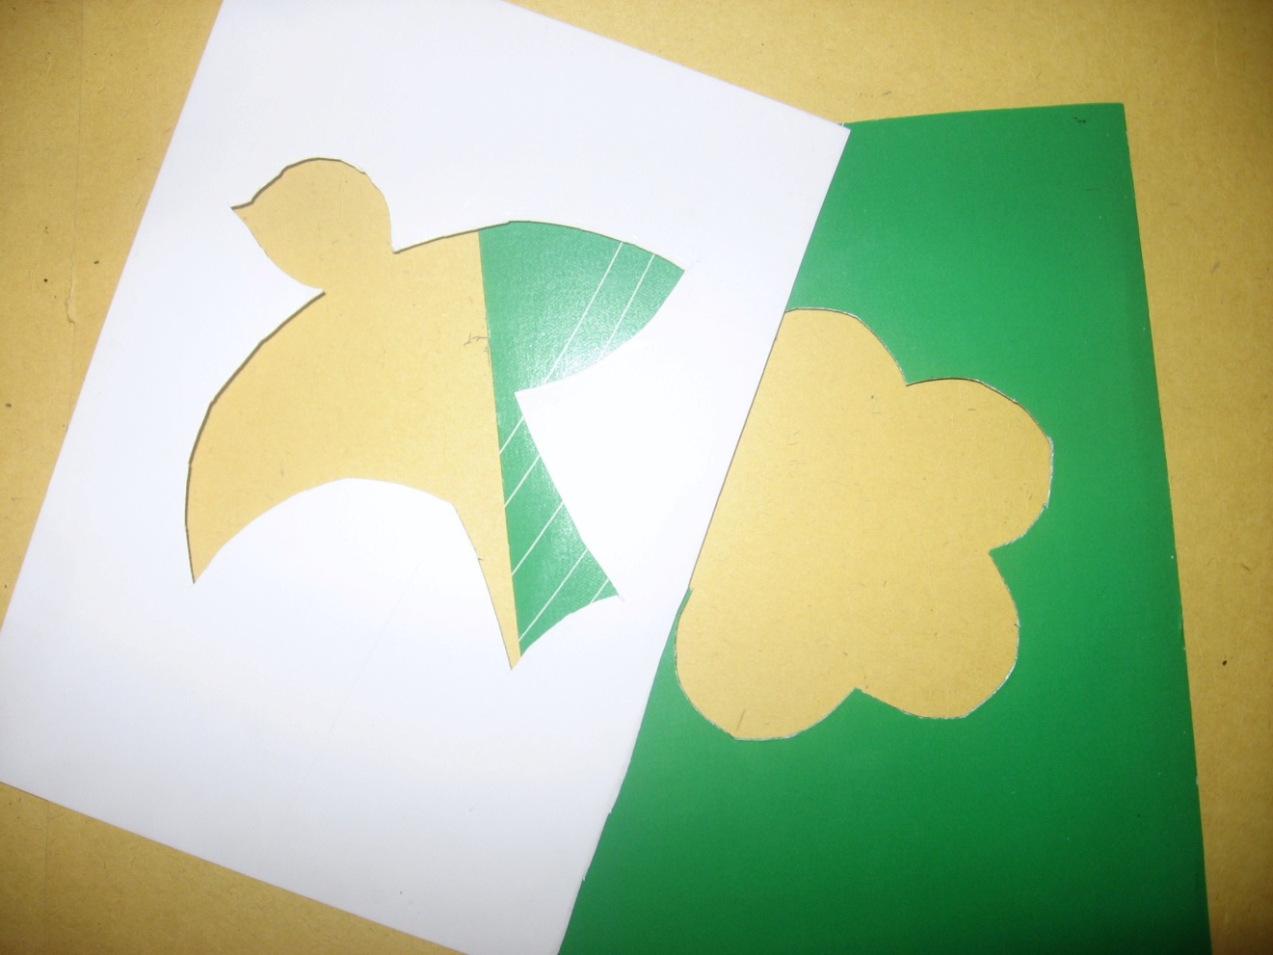

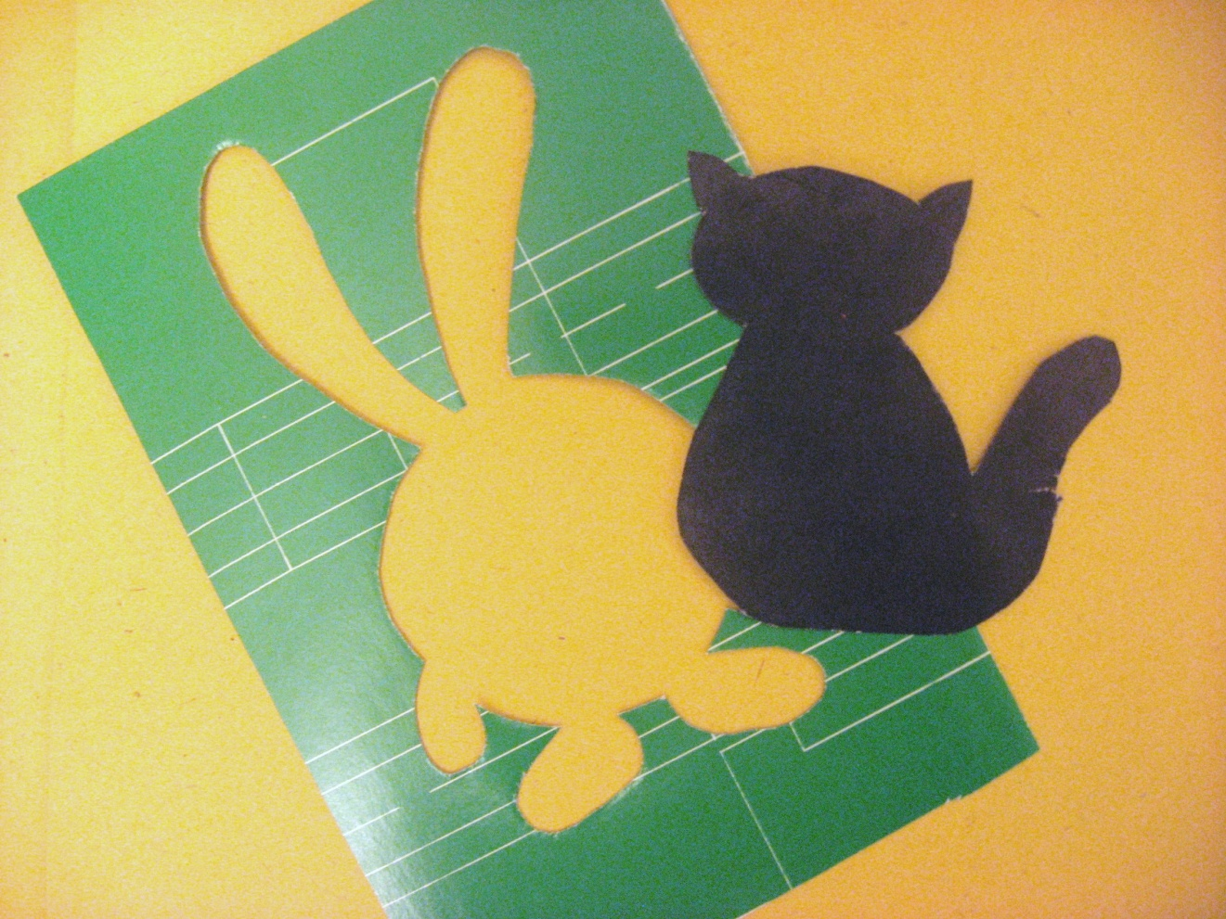

1. Вырезаем шаблон изображения рисунка по контуру.
2. Шаблон приложить к основе открытки обвести карандашом, и аккуратно вырезать изнутри так, как показано на образце.
3. Определившись с цветами начинаем нарезать бумагу полосками шириной 2 см, длинной 20 см ( ширина и длинна полосок зависит от размеров шаблона, необходимо учесть и запас бумаги, т.к. полоски будут накладываться друг на друга). Нарезанные полоски сгибаем вдоль на 1/3 или пополам.
4. С помощью скотча приклеиваем айрис схему на лицевую сторону фона основы открытки. Скрепляя с обеих сторон кусочками скотча.
5. Схема имеет цифры и линии. Линии означают границу для раскладки бумаги, а цифры- последовательность ее наклеивания.
6. Начинаем нашу радужную раскладку. Прикладываем полоску( линией сгиба к центру) к цифре 1 ( раскладка всегда начинается с единицы и продолжается по возрастанию цифр) оставляем припуск по сторонам, отрезаем и с обеих сторон полоски наносим кусочки скотча или клея ( клей наносится аккуратно, т.к. может выступить на лицевую сторону и испортить панно), приклеиваем, и так продолжаем до середины, не забывая менять цвета бумаги. Середину IRIS можно заклеить любой яркой бумагой, либо подобрать по цвету.
7. Изнаночную сторону, т.е. где производилась раскладка, заклеиваем листом бумаги такого же формата, как и фон (прячем наши наклеенные полоски).
8. Переворачиваем, убираем шаблон и... КРАСОТА!
9. Теперь немного фантазии, декорируем открытку разными предметами декора.

Итог урока: 1.Этот вид техники работы с бумагой хорошо использовать на дополнительных занятиях школьников. Развивает мелкую моторику, усидчивость и терпение. 2.Формирует: пространственное мышление, фантазию, воображение. Приобретаются навыки работы с цветом, материалами и инструментами. Опрос учеников: 1.Ребята, почему, по вашему мнению, эта техника называется радужное складывание? 2.Какие цвета бывают на настоящей радуге? 3.Чем эта техника напоминает аппликацию? Делаем выставку с работ детей. Благодарю учеников за работу. Молодцы ребята! Урок окончен.Всем спасибо!

Наши работы: